**Jahresprogramm 2024-2025**

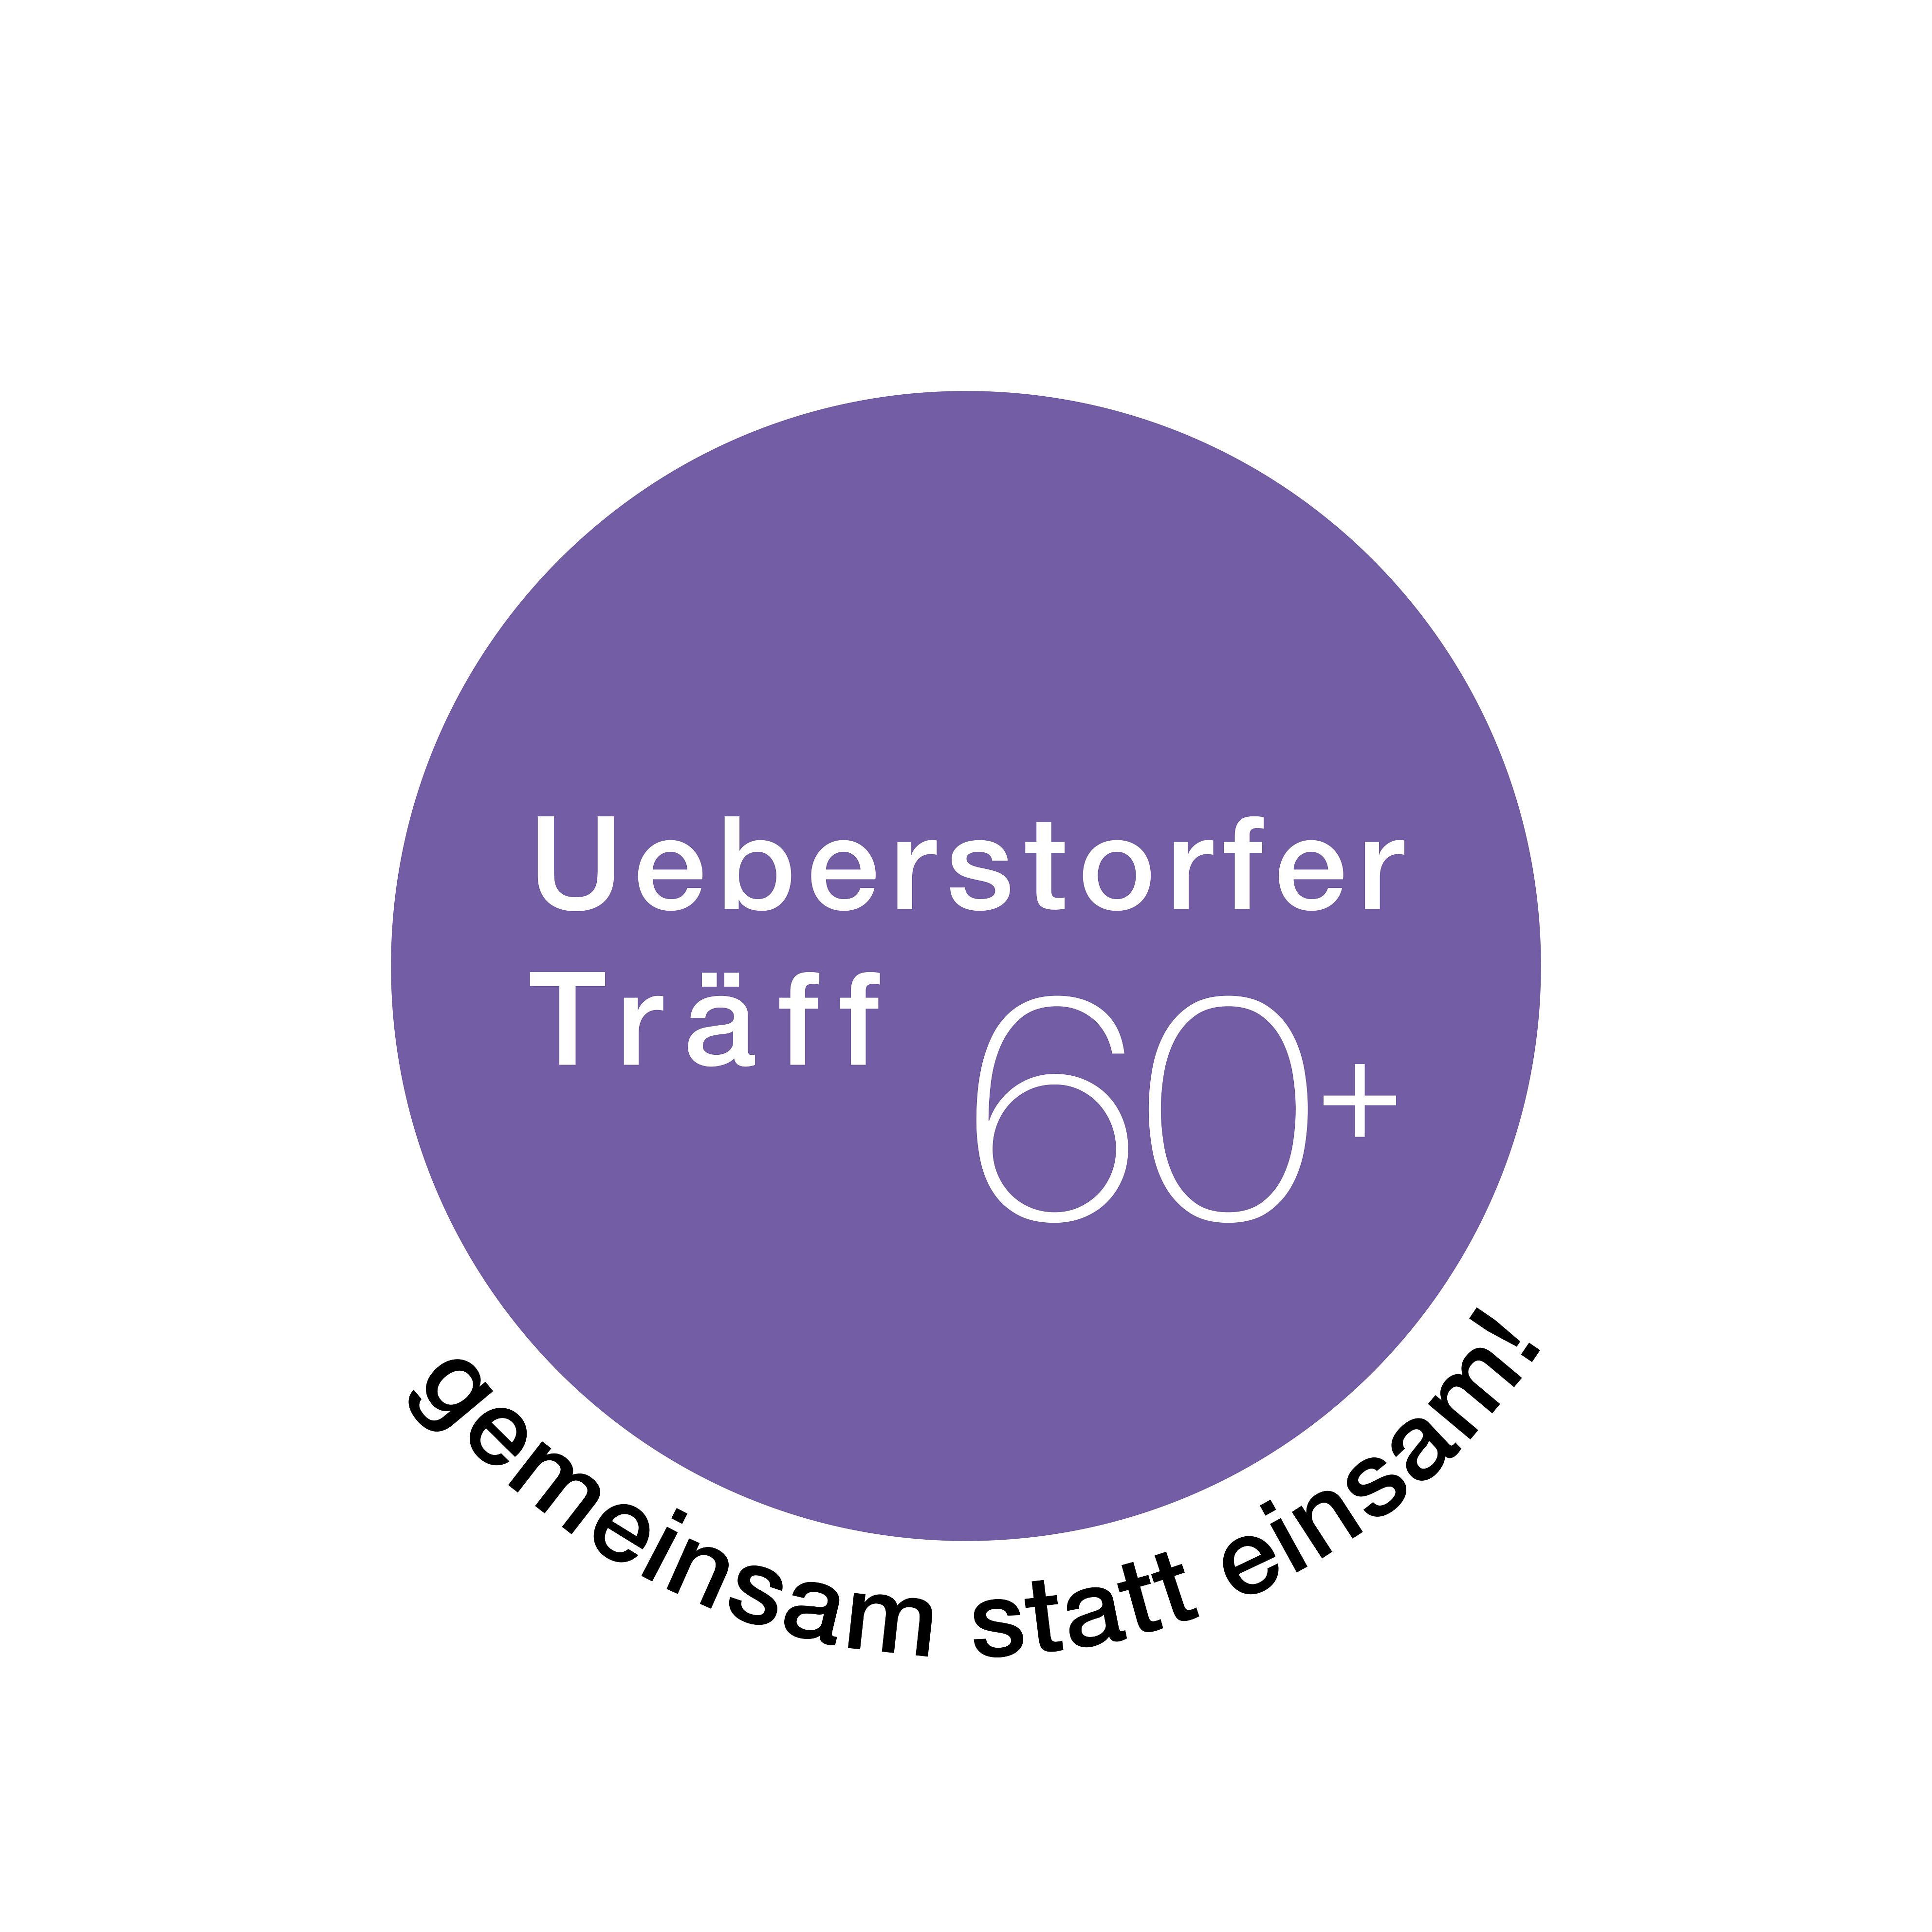

Mittwoch, 28. August 2024 **Ausflug**

Donnerstag, 7. November 2024 **Lotto- und   
Spielnachmittag** 13.30 Uhr Gasthof zum Schlüssel

Donnerstag, 5. Dezember 2024 **Adventsfeier** 13.30 Uhr Gasthof zum Schlüssel

Samstag, 1. März 2025 **Zäme ässe, zäme si** 11.00 Uhr Apero, Mittagsessen Gasthof zum Schlüssel  
(Anmeldung erforderlich, mehr Infos im Kurier Ende Januar)

Donnerstag, 17. April 2025 **Eiertütschen** 13.30 Uhr Gasthof zum Schlüssel

Mittwoch, 27. August 2025 **Ausflug**

**Mittagstisch**

Wir essen jeden Donnerstag um 11.30 Uhr im Gasthof zum Schlüssel gemeinsam: Menü zum Preis von CHF 16.50 mit Suppe, Salat, Hauptgang und Dessert (kleine Portion).

Auskunft gibt gerne: Hunziker Ursula

Albligenstrasse 43

3182 Ueberstorf

031 741 04 39

***Bitte aufbewahren!***